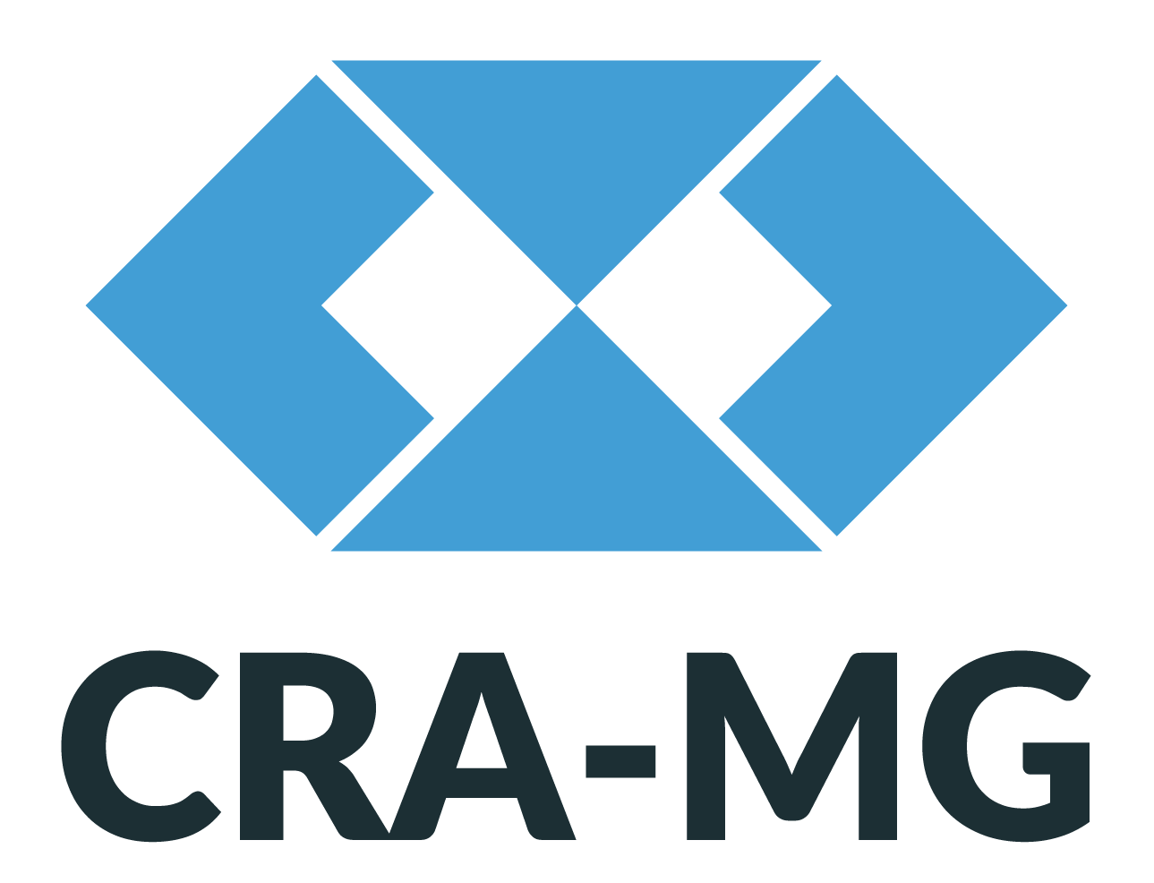
REQUERIMENTO DE CANCELAMENTO DE REGISTRO - PESSOA JURÍDICA
ILMO Sr. PRESIDENTE DO CRA-MG,
De conformidade com o Artigo 39º da Resolução Normativa CFA 462/2015, eu, Responsável Legal da Empresa em referência, venho requerer a V.Sa. o CANCELAMENTO do Registro de Pessoa Jurídica Nº , declarando sob minha inteira responsabilidade e penas da lei, que esta empresa não mais desempenhará atividades enquadradas nos campos da Administração e seus desdobramentos, enquanto estiver com o Registro cancelado. Estando a empresa sujeita a fiscalização deste Regional.

Estou ciente de que a empresa estará sujeita a fiscalização e caso volte a desempenhar atividades enquadradas nos campos da Administração e seus desdobramentos, deverá ser promovida a reativação do registro de Pessoa Jurídica, em cumprimento ao que determina a Lei nº 4.769/65 e seu Regulamento e Resoluções Normativas do CFA. Caso contrário, as penalidades previstas no Artigo 205 do Código Penal - detenção, de três meses a dois anos ou multa - poderão ser aplicadas.

DADOS DA PESSOA JURÍDICA REQUERENTE
Razão Social: CNPJ : CRA-MG nº:
Endereço (Rua/Av./Praça/Alameda): Nº Complemento:
Bairro: Município/UF: CEP: Telefone: Celular:
E-mail: Caixa Postal: FAX:
Representante Legal: CPF: Celular:

RESPONSÁVEL(IS) TÉCNICO(S)
RT 1: CRA-MG nº: CPF:
RT 2: CRA-MG nº: CPF:
RT 3: CRA-MG nº: CPF:

Motivo do Pedido (preenchimento obrigatório):

A -
B -
DATA: ASSINATURA DO REPRESENTANTE LEGAL DA EMPRESA: _________________________________________

PARA USO INTERNO DO CRA-MG  Declaro ter conferido a documentação e o pagamento.  Funcionário/Estagiário: _________________________________ Regional: ______________________ | Protocolo nº__________________  Data ______/______/________

INSTRUÇÕES/DOCUMENTOS NECESSÁRIOS
OS NÚMEROS INDICADOS NOS ITENS REFEREM-SE À DOCUMENTAÇÃO/CONDIÇÃO PARA CADA PEDIDO

A - Encerramento definitivo das atividades da empresa – 01, 02, 03

B - Alteração no(s) objetivo(s) social(is) e o(s) novo(s) não se enquadra(m) nos campos da Administração e seus desdobramentos – 01, 02, 04

- Requerimento preenchido e assinado. O Cancelamento do Registro Pessoa Jurídico deverá ser requerido pelo representante legal ou procurador da empresa interessada, devidamente identificado através de original e cópia ou cópia autenticada do documento de identidade do representante legal/ procurador e da procuração (quando for o caso).

- Comprovante de pagamento da taxa de cancelamento do registro de Pessoa Jurídica no valor de R$ 160,41 (cento e sessenta reais e quarenta e um centavos).

Como efetuar o pagamento: Central de Atendimento através de cartão de crédito visa/mastercard OU boleto bancário (solicitar antecipadamente através do email cramg@cramg.org.br). Não é aceito pagamento em dinheiro ou cheque;

- Original e cópia OU cópia autenticada do distrato social, devidamente registrado no órgão competente;

- Original e cópia OU cópia autenticada da alteração contratual, devidamente registrada no órgão competente, que demonstre a mudança do seu objetivo social;

OBSERVAÇÕES

- A empresa que requerer o cancelamento de registro deverá pagar os duodécimos da anuidade vigente até a data do pedido, com os devidos acréscimos legais, se for o caso.
- Caso a empresa tenha efetuado o pagamento integral da anuidade vigente, o CRA-MG não devolverá o valor pago.
- A não regularização de débitos existentes se houver, no ato do pedido, poderá acarretar em cobrança administrativa/judicial.
- O CRA-MG poderá solicitar outros documentos para subsidiar a análise do pedido.
- Para autenticação das cópias pelo CRA-MG deverão ser apresentados os originais dos documentos.
- É obrigatória a apresentação de todos os documentos para análise do pedido e pagamento da taxa de cancelamento.
- Não terá validade documentação encaminhada via fax ou e-mail.
- Formulários rasurados ou preenchidos de forma incorreta não serão aceitos;
- O CRA-MG não se responsabiliza por extravio de correspondências encaminhadas via correios.

CONTATOS E ENDEREÇO PARA ENVIO DE DOCUMENTOS

* Central de Atendimento – Av. Olegário Maciel, 1233 – Lourdes – Belo Horizonte/MG CEP 30.180.111 e Atendimento Virtual – (31) 3218-4500, de 2ª à 6ª feira no horário de 09 as 17 horas
* E-mail: cramg@cramg.org.br ou Site: www.cramg.org.br

